[图像重叠质疑，河南新乡医科院学者论文被撤回](https://mp.weixin.qq.com/s?__biz=Mzk1Nzk5NzI3Mw==&mid=2247484590&idx=1&sn=d63ef1defc2fbc437cc4a90e9aa1909e)

原创观观[图片观察](javascript:void(0);)2025-04-08 21:59:21广东

这篇2015年发表的Experimental and Therapeutic Medicine 期刊，主要由SHUANG LI , S U WANG , ZHI-GANG GUO , NING HUANG , FAN-RONG ZHAO , MO-LI ZHU  , LI-JUAN MA , JIN-YING LIANG , YU-LIN ZHANG , ZHONG-LIN HUANG , GUANG-RUI WAN 共同完成，今年1月图像重叠引起读者质疑，近期该论文已撤回

**论文信息**

标题：Protective effect of Xingnaojia formulation on rats with brain      and liver damage caused by chronic alcoholism

作者：Shuang Li, S U Wang, Zhi-Gang Guo, Ning Huang, Fan-Rong Zhao,      Mo-Li Zhu, Li-Juan Ma, Jin-Ying Liang, Yu-Lin Zhang, Zhong-Lin Huang,      Guang-Rui Wan

期刊：Experimental and Therapeutic Medicine

卷号：10

期号：5

页码：1643-1652

出版日期：2015 年 11 月

DOI：10.3892/etm.2015.2773

PMID：26640531

PMCID：PMC4665616

单位：河南新乡医科大学基础医学院等

**质疑内容**

**#1**Elisabeth M Bik comment accepted January 2025

Concern about Figure 2:

Yellow boxes: Panels F (model group) and O (high-dose XNJ group) appear to overlap, with a change in the blue/red ratio. Found by ImageTwin and Proofig.

Green boxes: Panels F (model group) and L (low-dose XNJ group) appear to overlap, with a change in the blue/red ratio. Found by Proofig.

Overlap also visible in the single fluorescence panels.

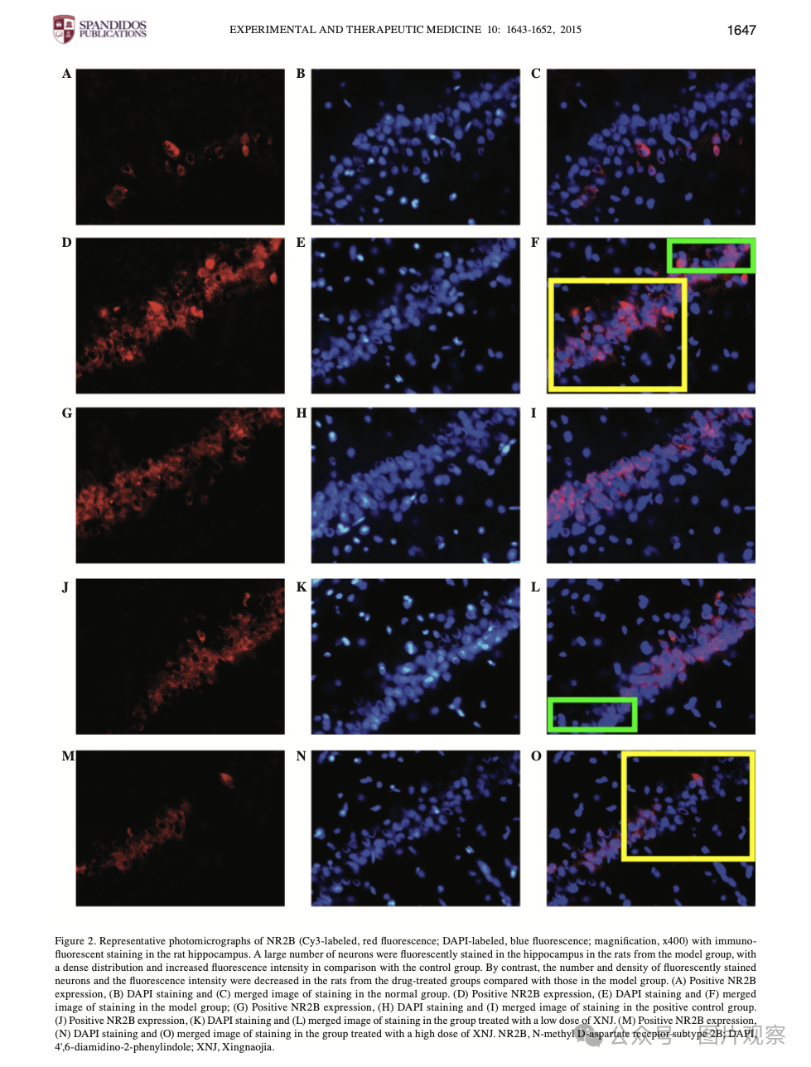

**#2** Illex illecebrosus comment accepted January 2025

#1

Click here to see animation video based on issues reported above.

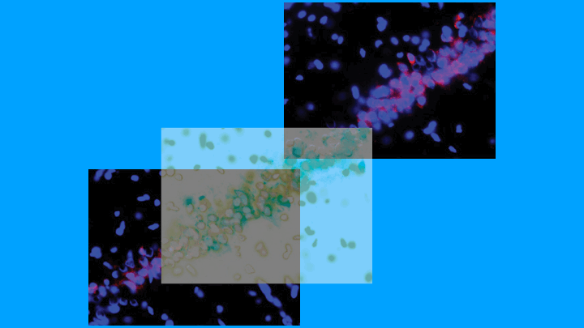

Other animations available here. Link to the relevant PubPeer post is in the description. Please note that we are not making any judgements but simply visualising observations by others.

**撤回**

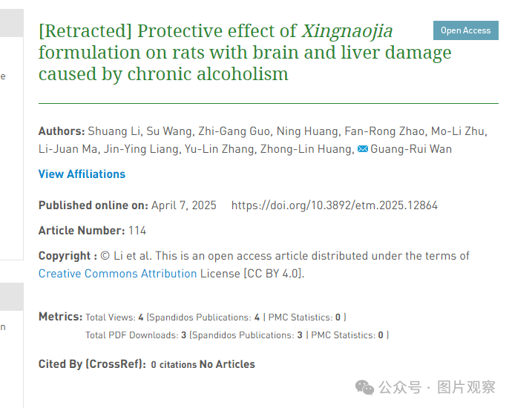

在这篇文章发表后，一位关心的读者提请编辑注意，对于第 1647 页图 2 所示的显微照片，图 F（模型组）和 O（高剂量 XNJ 组）似乎重叠，尽管蓝/红比发生了变化;此外，图 F （模型组） 和 L （低剂量 XNJ 组） 似乎也重叠，变化以蓝/红比显示。

此外，在单个荧光面板中也可以看到重叠。在进行内部调查后，Experimental and Therapeutic Medicine 的编辑得出结论，该数字在图像/数据的编译方面包含不可接受的错误数量。

因此，基于对这些数据的完整性缺乏信心，编辑决定应从出版物中撤回该文章。作者被要求解释这些担忧，但编辑部没有收到回复。

对于给您带来的任何不便，编辑向读者道歉，并感谢感兴趣的读者提请我们注意此事。



**END**



**#**

**扫码关注我们**



Don't be ashamed



专注于国内论文质疑报道

**欢迎投稿联系**

[#河南新乡医科院](https://mp.weixin.qq.com/mp/appmsgalbum?__biz=Mzk1Nzk5NzI3Mw==&action=getalbum&album_id=3934708848845307914#wechat_redirect)